RELATÓRIO DO TESTE
Cadastro de Locação de Equipamentos - Apoio Ortopédico – Cenário 1: Preenchimento completo e salvamento
Data do teste: 14/11/2025 15:14:06
🚀 Iniciando teste de Cadastro de Locação de Equipamentos
🔄 Acessando sistema...
✅ Acessando sistema realizada com sucesso.
Screenshot: acessando sistema

🔄 Realizando login...
✅ Realizando login realizada com sucesso.
Screenshot: realizando login
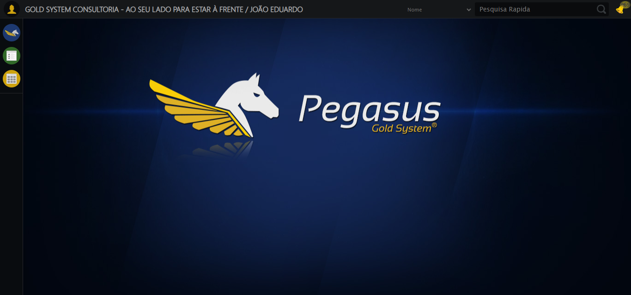
🔄 Ajustando zoom e abrindo menu...
🔍 Zoom ajustado para 90%.
✅ Ajustando zoom e abrindo menu realizada com sucesso.
Screenshot: ajustando zoom e abrindo menu
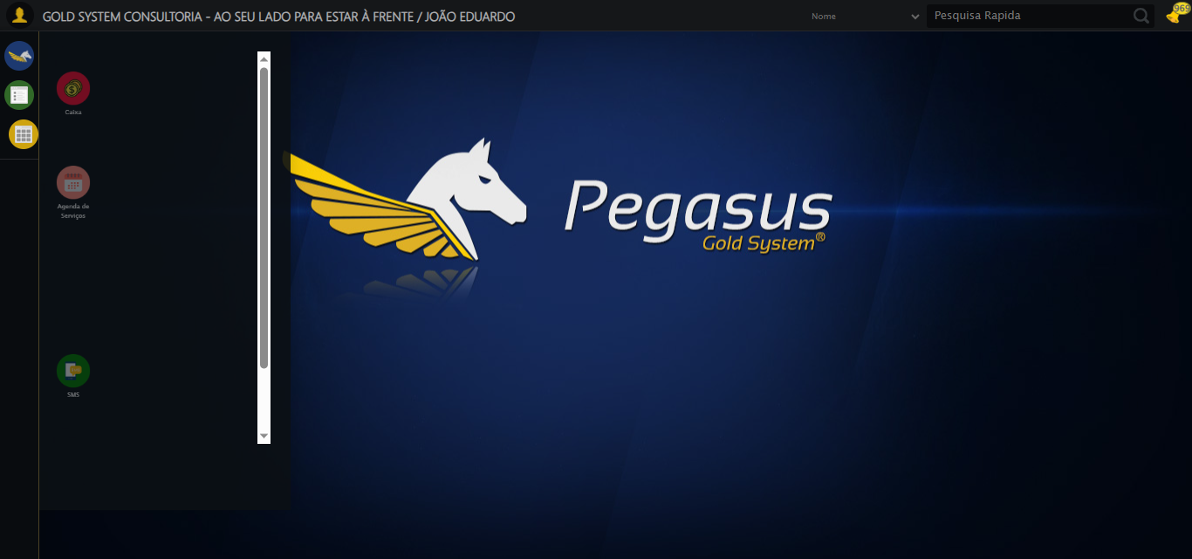
🔄 Acessando Apoio Ortopédico...
✅ Acessando Apoio Ortopédico realizada com sucesso.
Screenshot: acessando apoio ortopédico
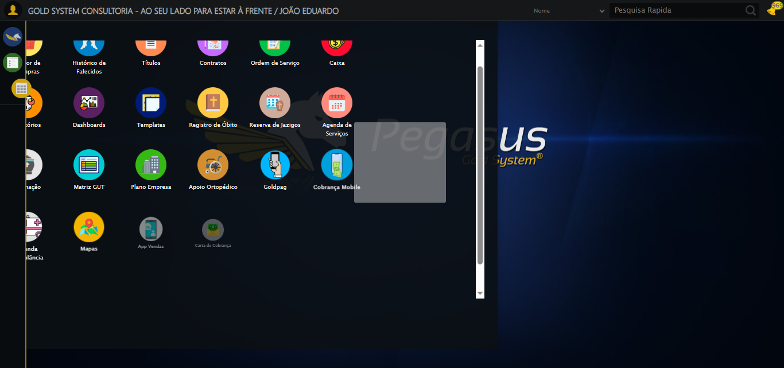
🔄 Clicando em Locação de Equipamentos...
✅ Clicando em Locação de Equipamentos realizada com sucesso.
Screenshot: clicando em locação de equipamentos
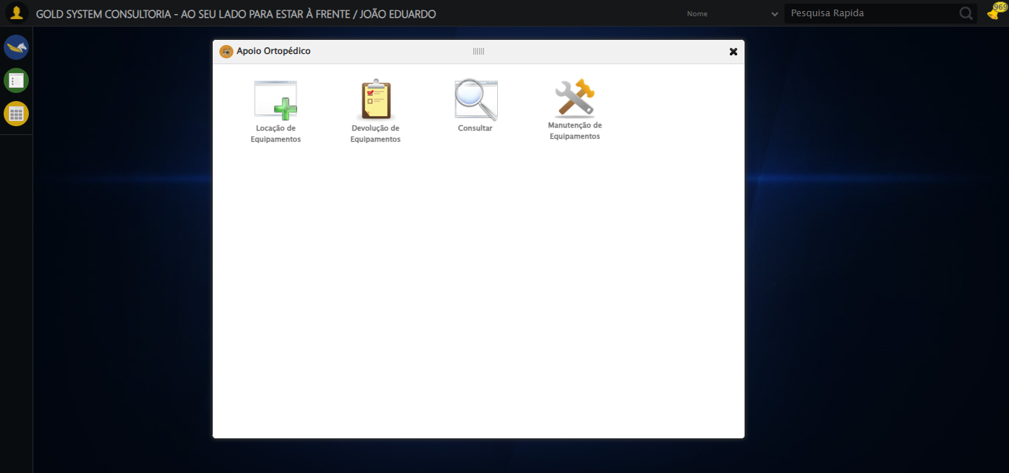
🔄 Preenchendo o Número do Contrato...
✅ Preenchendo o Número do Contrato realizada com sucesso.
Screenshot: preenchendo o número do contrato
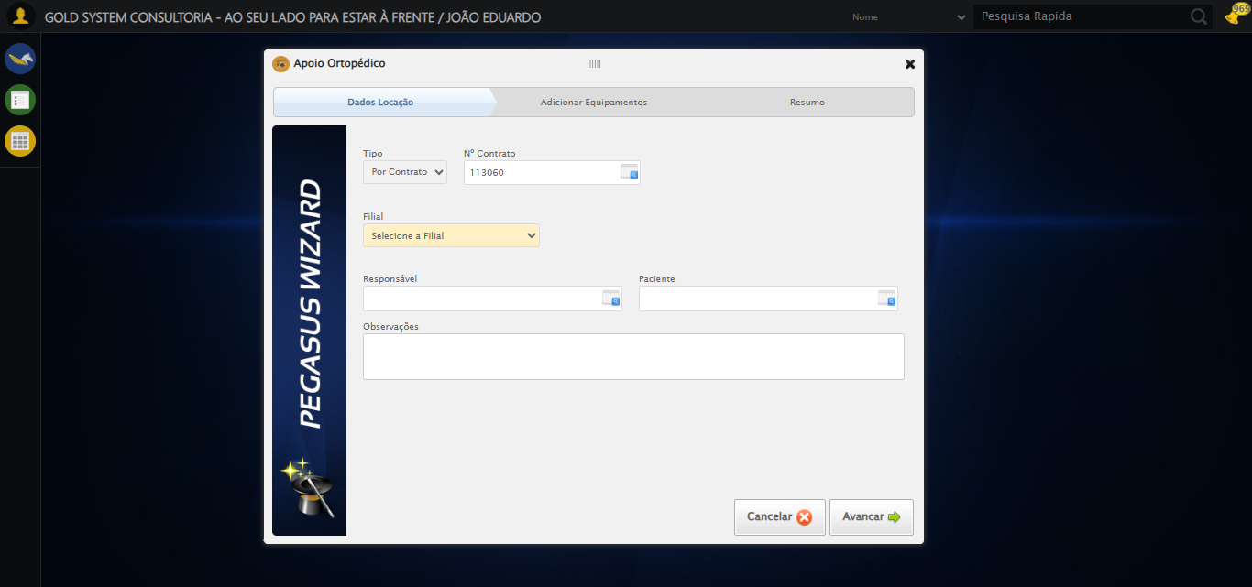
🔄 Preenchendo Observações...
✅ Preenchendo Observações realizada com sucesso.
Screenshot: preenchendo observações
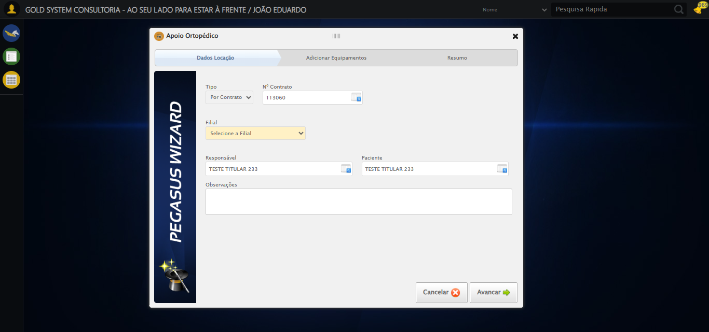
🔄 Avançando para a aba: 'Adicionar Equipamentos'...
✅ Avançando para a aba: 'Adicionar Equipamentos' realizada com sucesso.
Screenshot: avançando para a aba_ _adicionar equipamentos_
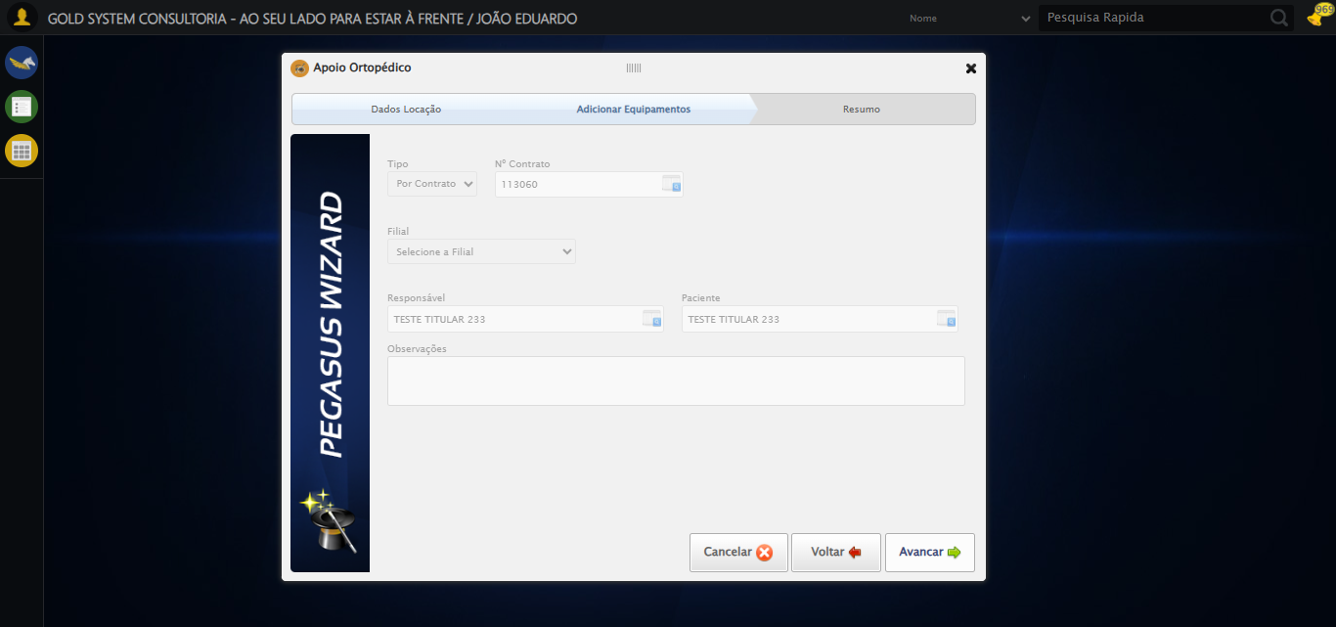
🔄 Selecionando Equipamento...
ℹ️ 🔍 LOV: 'TESTE' → 'TESTE '
🔍 Localizando botão LOV: (//a[@class='sprites sp-openLov'])[4]
ℹ️ Abrindo LOV...
🔍 Tentativa 1/10: Clique Padrão
✅ ✓ Clique Padrão funcionou!
✅ Preenchidos 1 campos de pesquisa
🔍 Tentando ENTER no campo de pesquisa
🔍 Tentativa 1/10: Clique Padrão
✅ ✓ Clique Padrão funcionou!
✅ Resultado selecionado: TESTE
ℹ️ 🔁 Reforçando clique no resultado (5x)
🔍 Reforço 1/5
🔍 Tentativa 1/10: Clique Padrão
🔍 ✗ Clique Padrão: Message: element not interactable
(Session info:
🔍 Tentativa 1/10: JavaScript Simples
⚠️ Elemento ficou stale, tentando recarregar...
⚠️ Erro no reforço 2: Message: no such element: Unable to locate element
⚠️ Erro no reforço 3: Message: no such element: Unable to locate element
⚠️ Erro no reforço 4: Message: no such element: Unable to locate element
⚠️ Erro no reforço 5: Message: no such element: Unable to locate element
✅ ✅ Reforço de cliques concluído
✅ LOV concluído com sucesso!
✅ Selecionando Equipamento realizada com sucesso.
Screenshot: selecionando equipamento
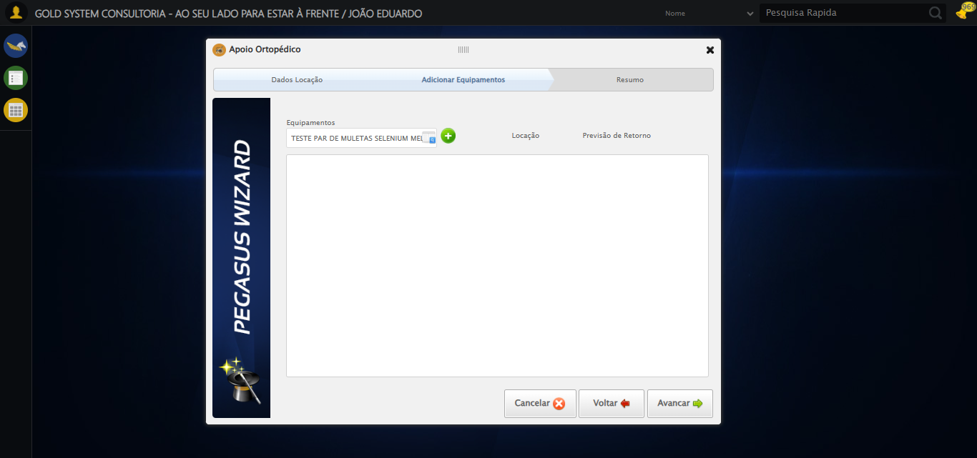
🔄 Adicionando Equipamento...
🎯 Clique forçado em: //a[@class='sprites sp-addVerde' and @style='margin-left: 5px;']
✅ Clique bem-sucedido (estratégia 1)
✅ Adicionando Equipamento realizada com sucesso.
Screenshot: adicionando equipamento
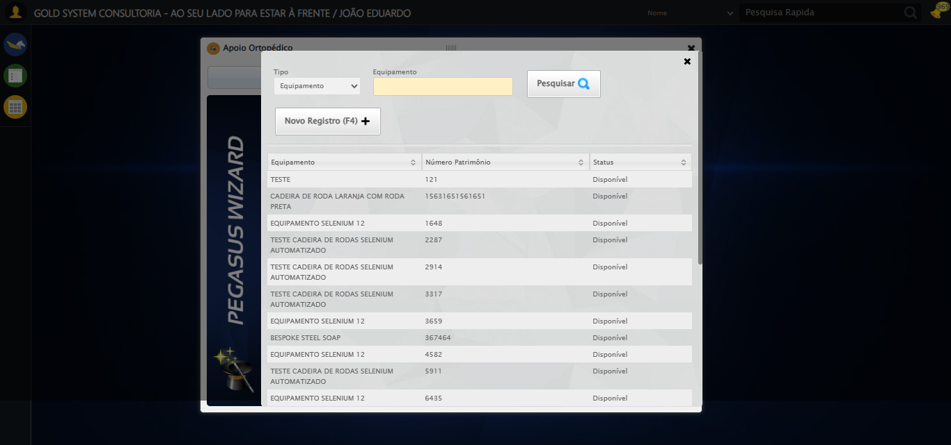
🔄 Selecionando Equipamento...
ℹ️ 🔍 LOV: 'TESTE' → 'TESTE '
🔍 Localizando botão LOV: (//a[@class='sprites sp-openLov'])[4]
ℹ️ Abrindo LOV...
🔍 Tentativa 1/10: Clique Padrão
🔍 ✗ Clique Padrão: Message: element click intercepted: Element <a cla
🔍 Tentativa 1/10: JavaScript Simples
✅ ✓ JavaScript Simples funcionou!
✅ Preenchidos 1 campos de pesquisa
🔍 Tentando ENTER no campo de pesquisa
🔍 Tentativa 1/10: Clique Padrão
✅ ✓ Clique Padrão funcionou!
✅ Resultado selecionado: TESTE
ℹ️ 🔁 Reforçando clique no resultado (5x)
🔍 Reforço 1/5
🔍 Tentativa 1/10: Clique Padrão
✅ ✓ Clique Padrão funcionou!
🔍 Reforço 2/5
🔍 Tentativa 1/10: Clique Padrão
✅ ✓ Clique Padrão funcionou!
🔍 Reforço 3/5
🔍 Tentativa 1/10: Clique Padrão
✅ ✓ Clique Padrão funcionou!
🔍 Reforço 4/5
🔍 Tentativa 1/10: Clique Padrão
✅ ✓ Clique Padrão funcionou!
🔍 Reforço 5/5
🔍 Tentativa 1/10: Clique Padrão
🔍 ✗ Clique Padrão: Message: element not interactable
(Session info:
🔍 Tentativa 1/10: JavaScript Simples
✅ ✓ JavaScript Simples funcionou!
✅ ✅ Reforço de cliques concluído
✅ LOV concluído com sucesso!
✅ Selecionando Equipamento realizada com sucesso.
🔄 Adicionando Equipamento...
🎯 Clique forçado em: //a[@class='sprites sp-addVerde' and @style='margin-left: 5px;']
Erro JavaScript: Message: javascript error: Elemento não encontrado
(Session info: chrome=142.0.7444.60)
Stacktrace:
Symbols not available. Dumping unresolved backtr
Tentativa 2/3
Erro JavaScript: Message: javascript error: Elemento não encontrado
(Session info: chrome=142.0.7444.60)
Stacktrace:
Symbols not available. Dumping unresolved backtr
Tentativa 3/3
Erro JavaScript: Message: javascript error: Elemento não encontrado
(Session info: chrome=142.0.7444.60)
Stacktrace:
Symbols not available. Dumping unresolved backtr
Usando valor fallback: False
Tentativa 1.2...
Erro JavaScript: Message: javascript error: Elemento não encontrado
(Session info: chrome=142.0.7444.60)
Stacktrace:
Symbols not available. Dumping unresolved backtr
Tentativa 2/3
Erro JavaScript: Message: javascript error: Elemento não encontrado
(Session info: chrome=142.0.7444.60)
Stacktrace:
Symbols not available. Dumping unresolved backtr
Tentativa 3/3
Erro JavaScript: Message: javascript error: Elemento não encontrado
(Session info: chrome=142.0.7444.60)
Stacktrace:
Symbols not available. Dumping unresolved backtr
Usando valor fallback: False
Tentativa 1.3...
Erro JavaScript: Message: javascript error: Elemento não encontrado
(Session info: chrome=142.0.7444.60)
Stacktrace:
Symbols not available. Dumping unresolved backtr
Tentativa 2/3
Erro JavaScript: Message: javascript error: Elemento não encontrado
(Session info: chrome=142.0.7444.60)
Stacktrace:
Symbols not available. Dumping unresolved backtr
Tentativa 3/3
Erro JavaScript: Message: javascript error: Elemento não encontrado
(Session info: chrome=142.0.7444.60)
Stacktrace:
Symbols not available. Dumping unresolved backtr
Usando valor fallback: False
Tentativa 1.4...
Erro JavaScript: Message: javascript error: Elemento não encontrado
(Session info: chrome=142.0.7444.60)
Stacktrace:
Symbols not available. Dumping unresolved backtr
Tentativa 2/3
Erro JavaScript: Message: javascript error: Elemento não encontrado
(Session info: chrome=142.0.7444.60)
Stacktrace:
Symbols not available. Dumping unresolved backtr
Tentativa 3/3
Erro JavaScript: Message: javascript error: Elemento não encontrado
(Session info: chrome=142.0.7444.60)
Stacktrace:
Symbols not available. Dumping unresolved backtr
Usando valor fallback: False
Tentativa 1.5...
Erro JavaScript: Message: javascript error: Elemento não encontrado
(Session info: chrome=142.0.7444.60)
Stacktrace:
Symbols not available. Dumping unresolved backtr
Tentativa 2/3
Erro JavaScript: Message: javascript error: Elemento não encontrado
(Session info: chrome=142.0.7444.60)
Stacktrace:
Symbols not available. Dumping unresolved backtr
Tentativa 3/3
Erro JavaScript: Message: javascript error: Elemento não encontrado
(Session info: chrome=142.0.7444.60)
Stacktrace:
Symbols not available. Dumping unresolved backtr
Usando valor fallback: False
Tentativa 2.1...
Erro JavaScript: Message: javascript error: Elemento não encontrado
(Session info: chrome=142.0.7444.60)
Stacktrace:
Symbols not available. Dumping unresolved backtr
Tentativa 2/3
Erro JavaScript: Message: javascript error: Elemento não encontrado
(Session info: chrome=142.0.7444.60)
Stacktrace:
Symbols not available. Dumping unresolved backtr
Tentativa 3/3
Erro JavaScript: Message: javascript error: Elemento não encontrado
(Session info: chrome=142.0.7444.60)
Stacktrace:
Symbols not available. Dumping unresolved backtr
Usando valor fallback: False
Tentativa 2.2...
Erro JavaScript: Message: javascript error: Elemento não encontrado
(Session info: chrome=142.0.7444.60)
Stacktrace:
Symbols not available. Dumping unresolved backtr
Tentativa 2/3
Erro JavaScript: Message: javascript error: Elemento não encontrado
(Session info: chrome=142.0.7444.60)
Stacktrace:
Symbols not available. Dumping unresolved backtr
Tentativa 3/3
Erro JavaScript: Message: javascript error: Elemento não encontrado
(Session info: chrome=142.0.7444.60)
Stacktrace:
Symbols not available. Dumping unresolved backtr
Usando valor fallback: False
Tentativa 2.3...
Erro JavaScript: Message: javascript error: Elemento não encontrado
(Session info: chrome=142.0.7444.60)
Stacktrace:
Symbols not available. Dumping unresolved backtr
Tentativa 2/3
Erro JavaScript: Message: javascript error: Elemento não encontrado
(Session info: chrome=142.0.7444.60)
Stacktrace:
Symbols not available. Dumping unresolved backtr
Tentativa 3/3
Erro JavaScript: Message: javascript error: Elemento não encontrado
(Session info: chrome=142.0.7444.60)
Stacktrace:
Symbols not available. Dumping unresolved backtr
Usando valor fallback: False
Tentativa 2.4...
Erro JavaScript: Message: javascript error: Elemento não encontrado
(Session info: chrome=142.0.7444.60)
Stacktrace:
Symbols not available. Dumping unresolved backtr
Tentativa 2/3
Erro JavaScript: Message: javascript error: Elemento não encontrado
(Session info: chrome=142.0.7444.60)
Stacktrace:
Symbols not available. Dumping unresolved backtr
Tentativa 3/3
Erro JavaScript: Message: javascript error: Elemento não encontrado
(Session info: chrome=142.0.7444.60)
Stacktrace:
Symbols not available. Dumping unresolved backtr
Usando valor fallback: False
Tentativa 2.5...
Erro JavaScript: Message: javascript error: Elemento não encontrado
(Session info: chrome=142.0.7444.60)
Stacktrace:
Symbols not available. Dumping unresolved backtr
Tentativa 2/3
Erro JavaScript: Message: javascript error: Elemento não encontrado
(Session info: chrome=142.0.7444.60)
Stacktrace:
Symbols not available. Dumping unresolved backtr
Tentativa 3/3
Erro JavaScript: Message: javascript error: Elemento não encontrado
(Session info: chrome=142.0.7444.60)
Stacktrace:
Symbols not available. Dumping unresolved backtr
Usando valor fallback: False
Tentativa 3.1...
Erro JavaScript: Message: javascript error: Elemento não encontrado
(Session info: chrome=142.0.7444.60)
Stacktrace:
Symbols not available. Dumping unresolved backtr
Tentativa 2/3
Erro JavaScript: Message: javascript error: Elemento não encontrado
(Session info: chrome=142.0.7444.60)
Stacktrace:
Symbols not available. Dumping unresolved backtr
Tentativa 3/3
Erro JavaScript: Message: javascript error: Elemento não encontrado
(Session info: chrome=142.0.7444.60)
Stacktrace:
Symbols not available. Dumping unresolved backtr
Usando valor fallback: False
Tentativa 3.2...
Erro JavaScript: Message: javascript error: Elemento não encontrado
(Session info: chrome=142.0.7444.60)
Stacktrace:
Symbols not available. Dumping unresolved backtr
Tentativa 2/3
Erro JavaScript: Message: javascript error: Elemento não encontrado
(Session info: chrome=142.0.7444.60)
Stacktrace:
Symbols not available. Dumping unresolved backtr
Tentativa 3/3
Erro JavaScript: Message: javascript error: Elemento não encontrado
(Session info: chrome=142.0.7444.60)
Stacktrace:
Symbols not available. Dumping unresolved backtr
Usando valor fallback: False
Tentativa 3.3...
Erro JavaScript: Message: javascript error: Elemento não encontrado
(Session info: chrome=142.0.7444.60)
Stacktrace:
Symbols not available. Dumping unresolved backtr
Tentativa 2/3
Erro JavaScript: Message: javascript error: Elemento não encontrado
(Session info: chrome=142.0.7444.60)
Stacktrace:
Symbols not available. Dumping unresolved backtr
Tentativa 3/3
Erro JavaScript: Message: javascript error: Elemento não encontrado
(Session info: chrome=142.0.7444.60)
Stacktrace:
Symbols not available. Dumping unresolved backtr
Usando valor fallback: False
Tentativa 3.4...
Erro JavaScript: Message: javascript error: Elemento não encontrado
(Session info: chrome=142.0.7444.60)
Stacktrace:
Symbols not available. Dumping unresolved backtr
Tentativa 2/3
Erro JavaScript: Message: javascript error: Elemento não encontrado
(Session info: chrome=142.0.7444.60)
Stacktrace:
Symbols not available. Dumping unresolved backtr
Tentativa 3/3
Erro JavaScript: Message: javascript error: Elemento não encontrado
(Session info: chrome=142.0.7444.60)
Stacktrace:
Symbols not available. Dumping unresolved backtr
Usando valor fallback: False
Tentativa 3.5...
Erro JavaScript: Message: javascript error: Elemento não encontrado
(Session info: chrome=142.0.7444.60)
Stacktrace:
Symbols not available. Dumping unresolved backtr
Tentativa 2/3
Erro JavaScript: Message: javascript error: Elemento não encontrado
(Session info: chrome=142.0.7444.60)
Stacktrace:
Symbols not available. Dumping unresolved backtr
Tentativa 3/3
Erro JavaScript: Message: javascript error: Elemento não encontrado
(Session info: chrome=142.0.7444.60)
Stacktrace:
Symbols not available. Dumping unresolved backtr
Usando valor fallback: False
Tentativa 4.1...
Erro JavaScript: Message: javascript error: Elemento não encontrado
(Session info: chrome=142.0.7444.60)
Stacktrace:
Symbols not available. Dumping unresolved backtr
Tentativa 2/3
Erro JavaScript: Message: javascript error: Elemento não encontrado
(Session info: chrome=142.0.7444.60)
Stacktrace:
Symbols not available. Dumping unresolved backtr
Tentativa 3/3
Erro JavaScript: Message: javascript error: Elemento não encontrado
(Session info: chrome=142.0.7444.60)
Stacktrace:
Symbols not available. Dumping unresolved backtr
Usando valor fallback: False
Tentativa 4.2...
Erro JavaScript: Message: javascript error: Elemento não encontrado
(Session info: chrome=142.0.7444.60)
Stacktrace:
Symbols not available. Dumping unresolved backtr
Tentativa 2/3
Erro JavaScript: Message: javascript error: Elemento não encontrado
(Session info: chrome=142.0.7444.60)
Stacktrace:
Symbols not available. Dumping unresolved backtr
Tentativa 3/3
Erro JavaScript: Message: javascript error: Elemento não encontrado
(Session info: chrome=142.0.7444.60)
Stacktrace:
Symbols not available. Dumping unresolved backtr
Usando valor fallback: False
Tentativa 4.3...
Erro JavaScript: Message: javascript error: Elemento não encontrado
(Session info: chrome=142.0.7444.60)
Stacktrace:
Symbols not available. Dumping unresolved backtr
Tentativa 2/3
Erro WebDriver: Message: invalid session id: session deleted as the browser has closed the connection
from disconnected: not connected to DevTools
(Session info: ch
Tentativa 3/3
Erro WebDriver: Message: invalid session id; For documentation on this error, please visit: https://www.selenium.dev/documentation/webdriver/troubleshooting/errors#in
Usando valor fallback: False
Tentativa 4.4...
Estratégia 4 falhou: Message: invalid session id; For documentation on this error, please visit: http
Tentativa 4.5...
Estratégia 5 falhou: Message: invalid session id; For documentation on this error, please visit: http
Tentativa 5.1...
Estratégia 1 falhou: Message: invalid session id; For documentation on this error, please visit: http
Tentativa 5.2...
Estratégia 2 falhou: Message: invalid session id; For documentation on this error, please visit: http
Tentativa 5.3...
Estratégia 3 falhou: Message: invalid session id; For documentation on this error, please visit: http
Tentativa 5.4...
Estratégia 4 falhou: Message: invalid session id; For documentation on this error, please visit: http
Tentativa 5.5...
Estratégia 5 falhou: Message: invalid session id; For documentation on this error, please visit: http
❌ Erro inesperado ao adicionando equipamento: Falha ao clicar após 5 tentativas: //a[@class='sprites sp-addVerde' and @style='margin-left: 5px;']
⚠️ Erro ao tirar screenshot erro_adicionando equipamento: Message: invalid session id; For documentation on this error, please visit: https://www.selenium.dev/documentation/webdriver/troubleshooting/errors#invalidsessionidexception
Stacktrace:
Symbols not available. Dumping unresolved backtrace:
0x9e4093
0x9e40d4
0x7ee56b
0x82ce58
0x85c7c6
0x858030
0x857563
0x7be4dd
0x7bea6e
0x7bef3d
0xc55744
0xc5091a
0xa0c322
0x9fc458
0xa031dd
0x7be193
0x7bd848
0xdab05f
0x762afcc9
0x77a782ae
0x77a7827e
🔄 Selecionando Equipamento...
ℹ️ 🔍 LOV: 'TESTE' → 'TESTE '
🔍 Localizando botão LOV: (//a[@class='sprites sp-openLov'])[2]
❌ Tentativa 1 falhou: Message: invalid session id; For documentation on this error, please visit: https://www.selenium.dev
🔍 Localizando botão LOV: (//a[@class='sprites sp-openLov'])[2]
❌ Tentativa 2 falhou: Message: invalid session id; For documentation on this error, please visit: https://www.selenium.dev
🔍 Localizando botão LOV: (//a[@class='sprites sp-openLov'])[2]
❌ Tentativa 3 falhou: Message: invalid session id; For documentation on this error, please visit: https://www.selenium.dev
🔍 Localizando botão LOV: (//a[@class='sprites sp-openLov'])[2]
❌ Tentativa 4 falhou: Message: invalid session id; For documentation on this error, please visit: https://www.selenium.dev
🔍 Localizando botão LOV: (//a[@class='sprites sp-openLov'])[2]
❌ Tentativa 5 falhou: Message: invalid session id; For documentation on this error, please visit: https://www.selenium.dev
❌ LOV falhou após 5 tentativas
✅ Selecionando Equipamento realizada com sucesso.
🔄 Adicionando Equipamento...
🎯 Clique forçado em: //a[@class='sprites sp-addVerde' and @style='margin-left: 5px;']
Tentativa 1.2...
Estratégia 2 falhou: Message: invalid session id; For documentation on this error, please visit: http
Tentativa 1.3...
Estratégia 3 falhou: Message: invalid session id; For documentation on this error, please visit: http
Tentativa 1.4...
Estratégia 4 falhou: Message: invalid session id; For documentation on this error, please visit: http
Tentativa 1.5...
Estratégia 5 falhou: Message: invalid session id; For documentation on this error, please visit: http
Tentativa 2.1...
Estratégia 1 falhou: Message: invalid session id; For documentation on this error, please visit: http
Tentativa 2.2...
Estratégia 2 falhou: Message: invalid session id; For documentation on this error, please visit: http
Tentativa 2.3...
Estratégia 3 falhou: Message: invalid session id; For documentation on this error, please visit: http
Tentativa 2.4...
Estratégia 4 falhou: Message: invalid session id; For documentation on this error, please visit: http
Tentativa 2.5...
Estratégia 5 falhou: Message: invalid session id; For documentation on this error, please visit: http
Tentativa 3.1...
Estratégia 1 falhou: Message: invalid session id; For documentation on this error, please visit: http
Tentativa 3.2...
Estratégia 2 falhou: Message: invalid session id; For documentation on this error, please visit: http
Tentativa 3.3...
Estratégia 3 falhou: Message: invalid session id; For documentation on this error, please visit: http
Tentativa 3.4...
Estratégia 4 falhou: Message: invalid session id; For documentation on this error, please visit: http
Tentativa 3.5...
Estratégia 5 falhou: Message: invalid session id; For documentation on this error, please visit: http
Tentativa 4.1...
Estratégia 1 falhou: Message: invalid session id; For documentation on this error, please visit: http
Tentativa 4.2...
Estratégia 2 falhou: Message: invalid session id; For documentation on this error, please visit: http
Tentativa 4.3...
Estratégia 3 falhou: Message: invalid session id; For documentation on this error, please visit: http
Tentativa 4.4...
Estratégia 4 falhou: Message: invalid session id; For documentation on this error, please visit: http
Tentativa 4.5...
Estratégia 5 falhou: Message: invalid session id; For documentation on this error, please visit: http
Tentativa 5.1...
Estratégia 1 falhou: Message: invalid session id; For documentation on this error, please visit: http
Tentativa 5.2...
Estratégia 2 falhou: Message: invalid session id; For documentation on this error, please visit: http
Tentativa 5.3...
Estratégia 3 falhou: Message: invalid session id; For documentation on this error, please visit: http
Tentativa 5.4...
Estratégia 4 falhou: Message: invalid session id; For documentation on this error, please visit: http
Tentativa 5.5...
Estratégia 5 falhou: Message: invalid session id; For documentation on this error, please visit: http
❌ Erro inesperado ao adicionando equipamento: Falha ao clicar após 5 tentativas: //a[@class='sprites sp-addVerde' and @style='margin-left: 5px;']
⚠️ Erro ao tirar screenshot erro_adicionando equipamento: Message: invalid session id; For documentation on this error, please visit: https://www.selenium.dev/documentation/webdriver/troubleshooting/errors#invalidsessionidexception
Stacktrace:
Symbols not available. Dumping unresolved backtrace:
0x9e4093
0x9e40d4
0x7ee56b
0x82ce58
0x85c7c6
0x858030
0x857563
0x7be4dd
0x7bea6e
0x7bef3d
0xc55744
0xc5091a
0xa0c322
0x9fc458
0xa031dd
0x7be193
0x7bd848
0xdab05f
0x762afcc9
0x77a782ae
0x77a7827e
🔄 Avançando para a aba: 'Resumo'...
❌ Erro inesperado ao avançando para a aba: 'resumo': Message: invalid session id; For documentation on this error, please visit: https://www.selenium.dev/documentation/webdriver/troubleshooting/errors#invalidsessionidexception
Stacktrace:
Symbols not available. Dumping unresolved backtrace:
0x9e4093
0x9e40d4
0x7ee56b
0x82ce58
0x85c7c6
0x858030
0x857563
0x7be4dd
0x7bea6e
0x7bef3d
0xc55744
0xc5091a
0xa0c322
0x9fc458
0xa031dd
0x7be193
0x7bd848
0xdab05f
0x762afcc9
0x77a782ae
0x77a7827e
⚠️ Erro ao tirar screenshot erro_avançando para a aba_ _resumo_: Message: invalid session id; For documentation on this error, please visit: https://www.selenium.dev/documentation/webdriver/troubleshooting/errors#invalidsessionidexception
Stacktrace:
Symbols not available. Dumping unresolved backtrace:
0x9e4093
0x9e40d4
0x7ee56b
0x82ce58
0x85c7c6
0x858030
0x857563
0x7be4dd
0x7bea6e
0x7bef3d
0xc55744
0xc5091a
0xa0c322
0x9fc458
0xa031dd
0x7be193
0x7bd848
0xdab05f
0x762afcc9
0x77a782ae
0x77a7827e
🔄 Finalizando cadastro...
❌ Erro inesperado ao finalizando cadastro: Message: invalid session id; For documentation on this error, please visit: https://www.selenium.dev/documentation/webdriver/troubleshooting/errors#invalidsessionidexception
Stacktrace:
Symbols not available. Dumping unresolved backtrace:
0x9e4093
0x9e40d4
0x7ee56b
0x82ce58
0x85c7c6
0x858030
0x857563
0x7be4dd
0x7bea6e
0x7bef3d
0xc55744
0xc5091a
0xa0c322
0x9fc458
0xa031dd
0x7be193
0x7bd848
0xdab05f
0x762afcc9
0x77a782ae
0x77a7827e
⚠️ Erro ao tirar screenshot erro_finalizando cadastro: Message: invalid session id; For documentation on this error, please visit: https://www.selenium.dev/documentation/webdriver/troubleshooting/errors#invalidsessionidexception
Stacktrace:
Symbols not available. Dumping unresolved backtrace:
0x9e4093
0x9e40d4
0x7ee56b
0x82ce58
0x85c7c6
0x858030
0x857563
0x7be4dd
0x7bea6e
0x7bef3d
0xc55744
0xc5091a
0xa0c322
0x9fc458
0xa031dd
0x7be193
0x7bd848
0xdab05f
0x762afcc9
0x77a782ae
0x77a7827e
🔄 Recusando geração de Documento da Locação...
❌ Erro inesperado ao recusando geração de documento da locação: Message: invalid session id; For documentation on this error, please visit: https://www.selenium.dev/documentation/webdriver/troubleshooting/errors#invalidsessionidexception
Stacktrace:
Symbols not available. Dumping unresolved backtrace:
0x9e4093
0x9e40d4
0x7ee56b
0x82ce58
0x85c7c6
0x858030
0x857563
0x7be4dd
0x7bea6e
0x7bef3d
0xc55744
0xc5091a
0xa0c322
0x9fc458
0xa031dd
0x7be193
0x7bd848
0xdab05f
0x762afcc9
0x77a782ae
0x77a7827e
⚠️ Erro ao tirar screenshot erro_recusando geração de documento da locação: Message: invalid session id; For documentation on this error, please visit: https://www.selenium.dev/documentation/webdriver/troubleshooting/errors#invalidsessionidexception
Stacktrace:
Symbols not available. Dumping unresolved backtrace:
0x9e4093
0x9e40d4
0x7ee56b
0x82ce58
0x85c7c6
0x858030
0x857563
0x7be4dd
0x7bea6e
0x7bef3d
0xc55744
0xc5091a
0xa0c322
0x9fc458
0xa031dd
0x7be193
0x7bd848
0xdab05f
0x762afcc9
0x77a782ae
0x77a7827e
🔄 Fechando modal Apoio Ortopédico...
❌ Erro ao clicar robusto: Message: invalid session id; For documentation on this error, please visit: https://www.selenium.dev/documentation/webdriver/troubleshooting/errors#invalidsessionidexception
Stacktrace:
Symbols not available. Dumping unresolved backtrace:
0x9e4093
0x9e40d4
0x7ee56b
0x82ce58
0x85c7c6
0x858030
0x857563
0x7be4dd
0x7bea6e
0x7bef3d
0xc55744
0xc5091a
0xa0c322
0x9fc458
0xa031dd
0x7be193
0x7bd848
0xdab05f
0x762afcc9
0x77a782ae
0x77a7827e
✅ Fechando modal Apoio Ortopédico realizada com sucesso.
⚠️ Erro ao tirar screenshot fechando modal apoio ortopédico: Message: invalid session id; For documentation on this error, please visit: https://www.selenium.dev/documentation/webdriver/troubleshooting/errors#invalidsessionidexception
Stacktrace:
Symbols not available. Dumping unresolved backtrace:
0x9e4093
0x9e40d4
0x7ee56b
0x82ce58
0x85c7c6
0x858030
0x857563
0x7be4dd
0x7bea6e
0x7bef3d
0xc55744
0xc5091a
0xa0c322
0x9fc458
0xa031dd
0x7be193
0x7bd848
0xdab05f
0x762afcc9
0x77a782ae
0x77a7827e
🔍 Verificando mensagens de alerta...
ℹ️ Nenhuma mensagem de alerta encontrada.
✅ Teste concluído.
✅ Teste executado com sucesso!

